Maak je eigen woordzoeker met
Stap 1  Inloggen | Surf naar Educaplay  Rechtsbovenaan kan je jezelf inloggen  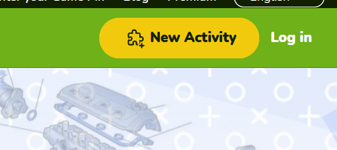
Stap 2  Een activiteit kiezen | Rechtsbovenaan vind je ook de knop  Klik hierop en kies de activiteit ‘Word Search Puzzle’.  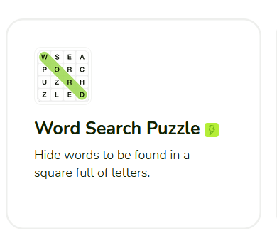

Stap 3  Kies je woorden volgens thema | Hierin kan je je woorden toevoegen. Zorg dat je er genoeg hebt zodat mensen er plezier aan kunnen beleven.  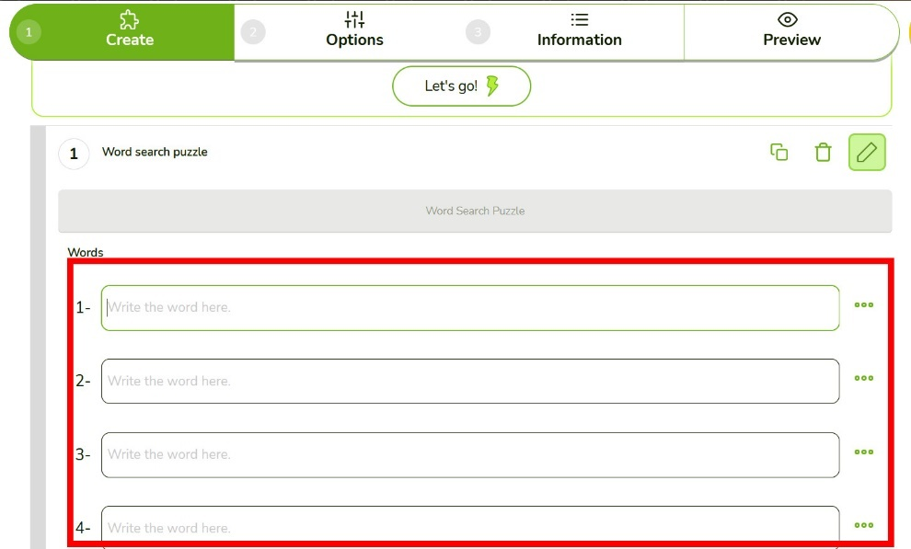
Stap 4  Opties voor je woorden | 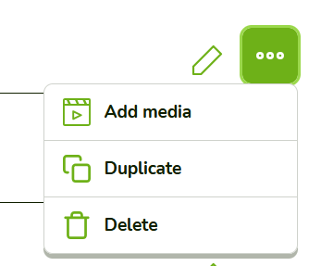  Rechts van je woorden heb je drie stippen, als je hierop klikt krijg je een klein menu.  Hier kan je:  - Media toevoegen bij je woord  - Je woord dupliceren  - Je woord verwijderen  Als je klikt op ‘Duplicate’ of ‘Delete’ dan word de actie meteen uitgevoerd. Enkel bij media toevoegen heb je nog een paar extra stappen
Stap 4.1  Woorden met media | Als je op ‘Add Media’ klikt.  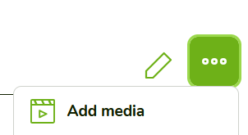  Krijg je het volgende scherm.  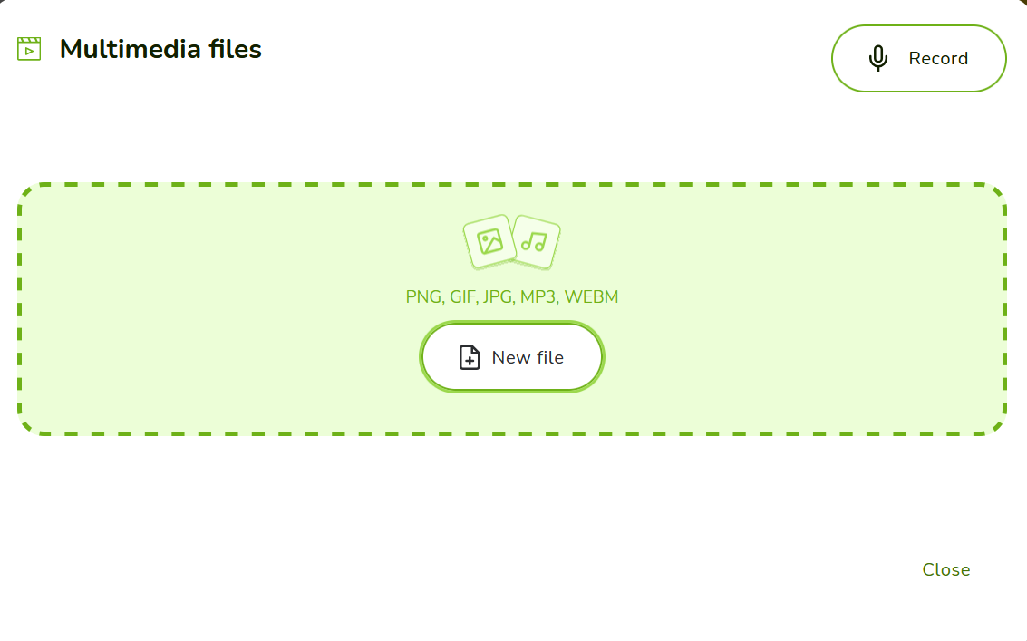  Klik op ‘New File’ en voeg de media toe die je wilt, zoals afbeeldingen, audio, gifs,…  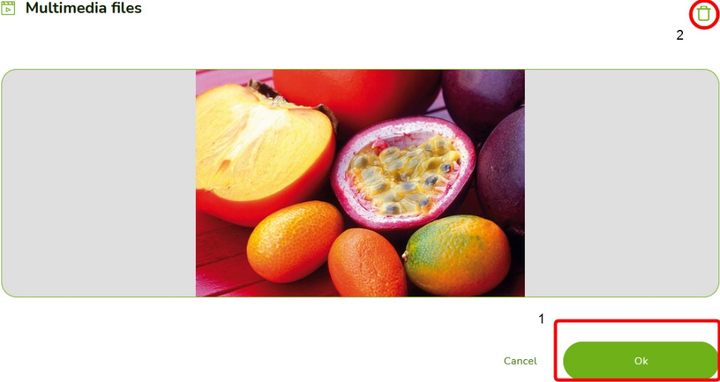  Klik op ‘Ok’ als je de afbeelding goed vind (1)  Wil je de afbeelding aanpassen klik dan op de vuilnisbak (2), je zal opnieuw ‘New file’ zien verschijnen.
Stap 5  Opties  aapassen | Bovenaan heb je dit lint.  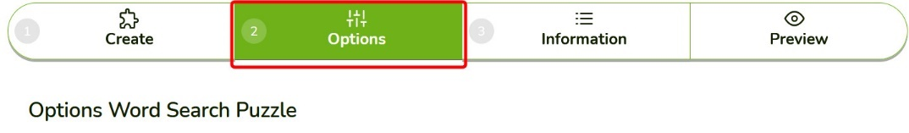  Hier kan je ‘Options’ aanduiden je krijgt volgende opties te zien  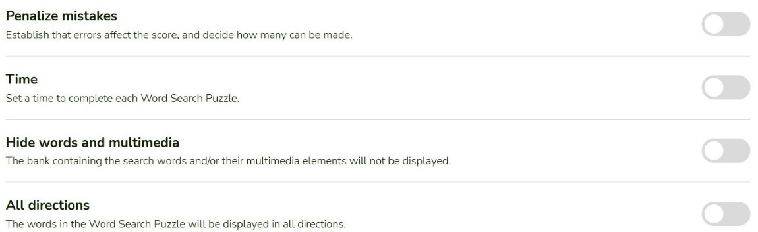Hier kan je:  - Fouten bestraffen  - Tijdslimiet zetten  - De woorden en hun media verstoppen  - De woorden in verschillende richtingen weergeven  Klik op 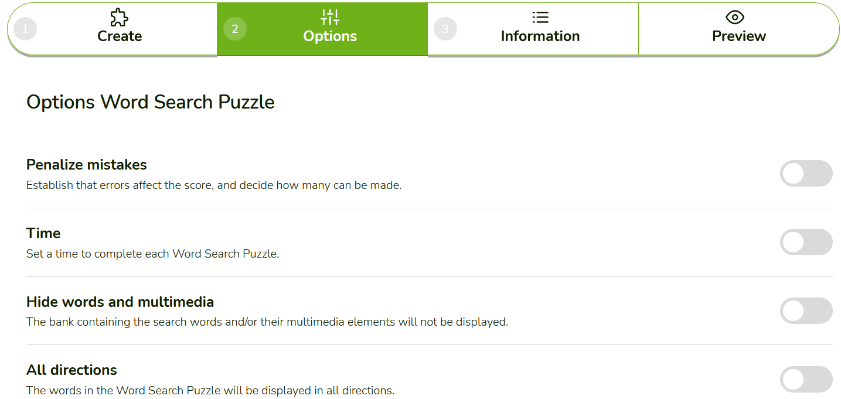 om de optie aan of uit te zetten  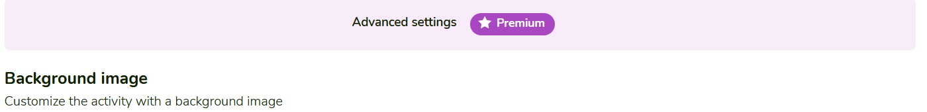De rest van de opties zijn tegen betaling.
Stap 6  Informatie |  | Klik in het lint op ‘Information’  Hier voeg je de nodige informatie toe die mensen moeten weten over je spelletje.  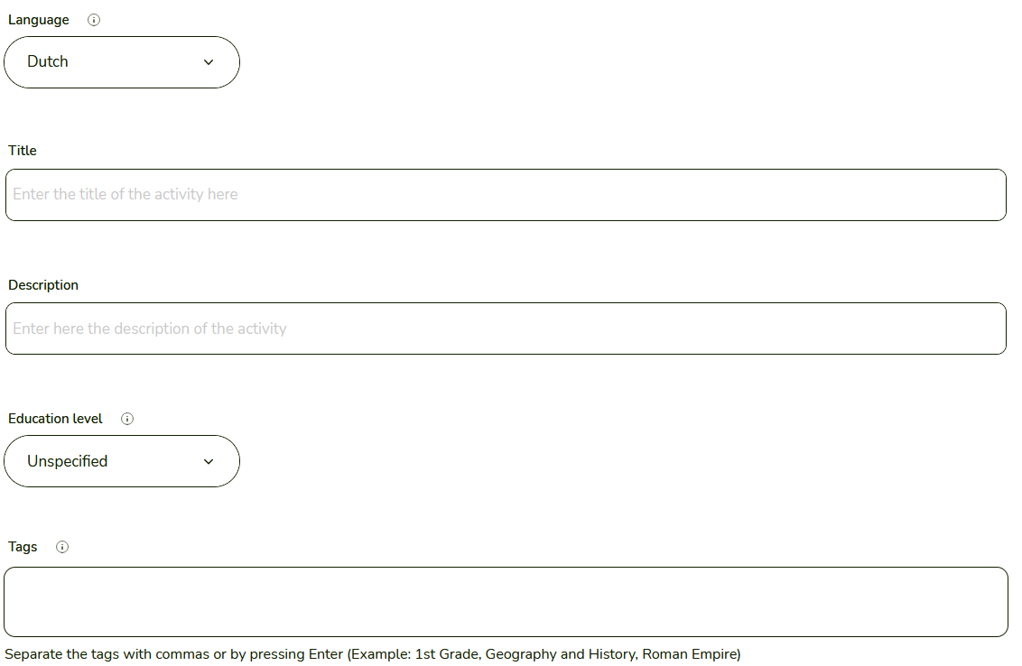  Je duid aan in welke taal het spelletje is, je geeft het een titel en een beschrijving, voel welke doelgroep het is als dit van toepassing is en dan kan je tags toevoegen, dit zijn sleutelwoorden die het makkelijker maken voor mensen om je quiz te vinden.
Stap 7  Herbekijk je werk | Eenmaal je al de vorige stappen hebt gedaan, moet je je werk herbekijken en testen. Dit kan je doen aan de hand van de ‘Preview’.  ‘Preview’ bevind zich naast informatie in het lint.
Stap 8  Publiceer je werk | Heb je alles nagekeken en aangepast waar nodig, kan je je spel publiceren aan de hand van deze  knop.  Daarna kom je op dit scherm  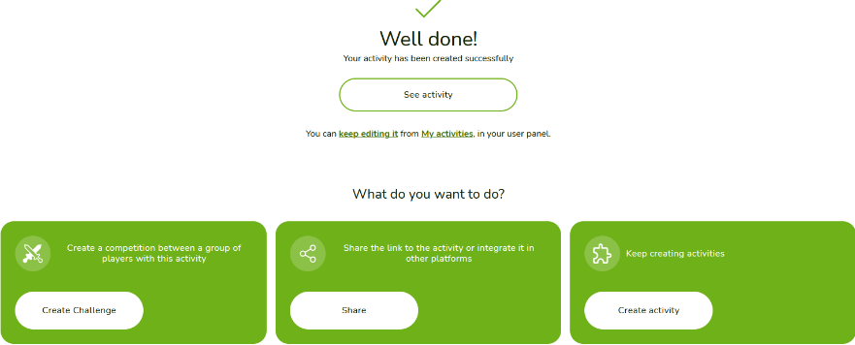  Hier zie je enkele opties die Educaplay voor je geeft om te doen, afhankelijk van jouw wensen kies je wat je wilt doen.  Veel plezier met het maken van je Educaplay!

